Communiqué de presse
La plus haute distinction pour GARANT lors du German Innovation Award 2023 !

L’or pour les fraises rotatives GARANT Master et le pare-copeaux GARANT ; le prix « Winner » pour l’appareil de contrôle du couple HCT GARANT.
Strasbourg, 23 octobre 2023 – La marque GARANT vient à nouveau de prouver ses qualités : le Conseil du design a ainsi décerné la plus haute distinction, à savoir le German Innovation Award Gold, aux fraises rotatives GARANT Master et au pare-copeaux GARANT. Les produits se sont imposés face à 650 projets présentés par 22 pays dans la rubrique « Excellence in Business to Business », catégorie « Machines & Engineering ». Dans la même rubrique, l’appareil de contrôle du couple HCT GARANT a remporté le prix « Winner » dans la catégorie « Information Technologies, Industry Specific and Service Software ». Le German Innovation Award récompense des produits et solutions intersectoriels qui se distinguent notamment par leur orientation vers l’utilisateur et leur valeur ajoutée par rapport aux solutions précédentes. https://www.german-innovation-award.de

Les fraises rotatives GARANT Master ont été conçues pour une utilisation dans l’industrie métallurgique. Elles sont utilisées dans tous les domaines où l’acier, l’inox, l’aluminium et les métaux non ferreux sont usinés avec des outils électriques à guidage manuel ou dans une cellule robotisée industrielle. Ces outils polyvalents génèrent environ 30 % de vibrations en moins que les fraises rotatives traditionnelles et sont particulièrement performants. Le résultat est visible : des qualités d’état de surface supérieures, une durée de vie 50 % plus longue, un volume de copeaux 25 % plus élevé et des performances d’usinage jusqu’à 60 % supérieures. Cette combinaison unique, associant capacité d’enlèvement de copeaux supérieure, ergonomie et convivialité, a convaincu le jury.
Les fraises rotatives ont été choisies par le jury en association avec le nouveau pare-copeaux GARANT. Ce dernier devrait, selon le jury, faire sensation dans l’Industrie.

Un autre produit de la marque GARANT, l’appareil électronique de contrôle du couple HCT GARANT, est sorti vainqueur (« Winner ») du concours. Cet appareil compatible Bluetooth vérifie la précision des outils dynamométriques avec une tolérance d’environ 1 % ; il enregistre jusqu’à 1 000 valeurs mesurées avec horodatage ainsi que 20 cas de test configurables. En outre, il analyse automatiquement les données de mesure et les envoie sur demande au format CSV à un ordinateur via un câble USB ou à l’application mobile HCT via Bluetooth. Il offre d’autres fonctionnalités particulières en combinaison avec les outils dynamométriques compatibles HCT : l’écran affiche désormais la valeur mesurée obtenue par l’outil dynamométrique parallèlement à la valeur de l’appareil de contrôle du couple. Il permet également de débloquer les clés dynamométriques HCT bloquées en raison d’une surcharge. A l’avenir, il sera également possible d’importer les données dans un système d’assurance qualité (CAQ) via l’application HCT Windows. Avant de commencer à travailler, les outils dynamométriques peuvent être contrôlés à l’aide d’un assistant et les résultats peuvent être documentés avec des informations sur la pièce.

Hoffmann Group Connected Tools (HCT)
Grâce à la plateforme ouverte Hoffmann Group Connected Tools (HCT), Hoffmann Group fait avancer la digitalisation dans le domaine de l’outillage. Actuellement, les pieds à coulisse, comparateurs, micromètres, clés dynamométriques, appareils de contrôle du couple et micromètres d’intérieur à 3 touches compatibles Bluetooth des marques GARANT, HOLEX, Mitutoyo, Bowers Group et Sylvac peuvent être utilisés avec la plateforme HCT. Le cercle des fabricants de marques renommées s’est récemment élargi avec la connexion du système radio Tesa TLC, qui permet aux pieds à coulisse et aux colonnes de mesure de la marque Tesa d’envoyer des données de mesure à l’application mobile HCT.

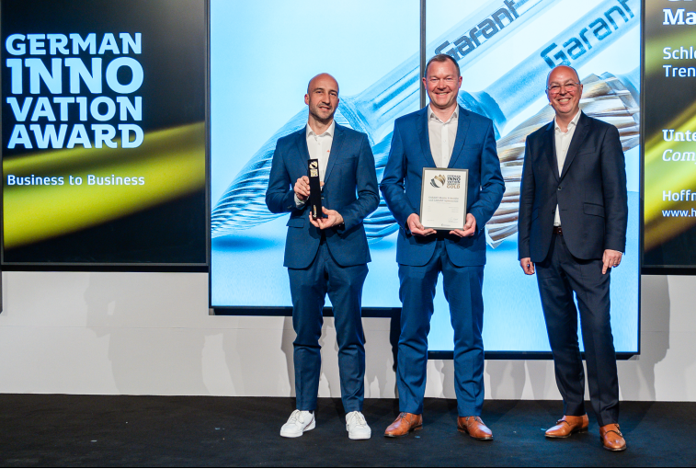Source graphique : Martin Diepold | Remise des prix du German Innovation Awards 2023 au Futurium de Berlin. De gauche à droite : Peter Tyroller, Senior Project Manager Engineering (Hoffmann Group), Arne Langer, Senior Brand Manager (Hoffmann Group), Lutz Dietzold, Directeur (Conseil du design)
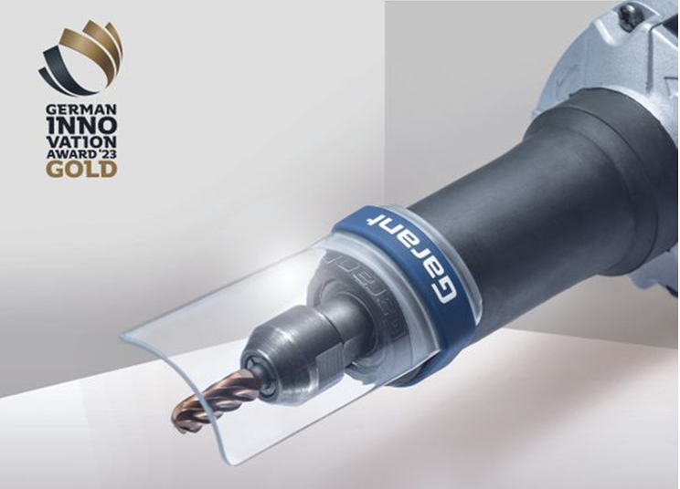  Source graphique : Hoffmann Group | Le pare-copeaux GARANT a été récompensé en même temps que les fraises rotatives GARANT Master. Il devrait, selon le jury, faire sensation dans l’Industrie.
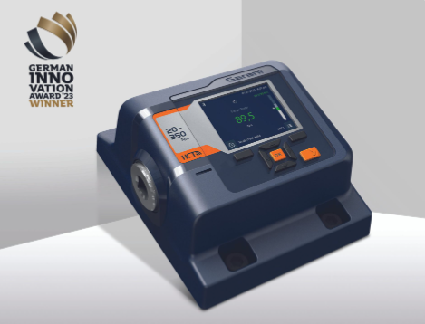  Source graphique : Hoffmann Group | L’appareil électronique de contrôle du couple HCT GARANT offre des fonctionnalités uniques et un avantage en termes de confort.

